HTML+CSS页面制作练习

参照以下效果图完成附件中的文档CSS样式设计：
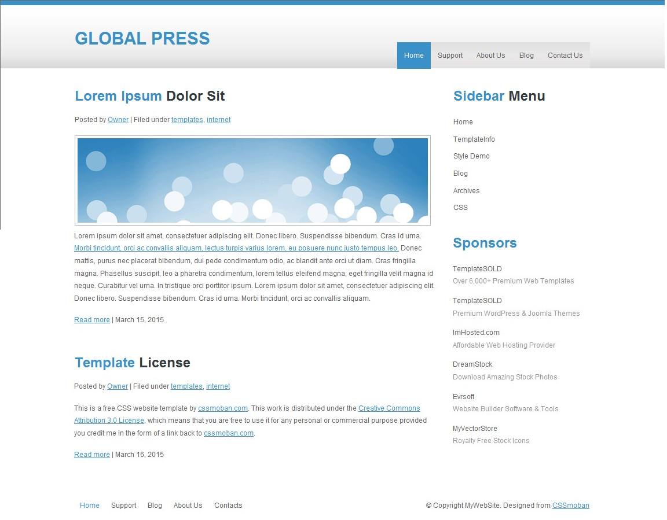

基本要求如下：
- 页面内容区域宽度：930px，居中
- 文档字体：12px、行高1.8em、#5f5f5f
- 文档链接颜色：#3a90ca
- p字体大小：12px、行高1.8em
- 导航链接颜色：#5f5f5f
- <h1>标题颜色：#3a90c9、字体大小：30px，行高1.2em
- <h2>颜色：#323a3f
- <h2>内部<span>颜色：#3a90ca

- 导航链接悬停、当前链接的颜色：前景色为：#fff、 背景色为：#3a90c9

- 主体内容左边区域宽度：630px
- 主体内容右边区域宽度：236px
- 左边内容区图片边框：宽度1px、实线（solid）、颜色：#b7b7b7、内边距4px
- 右边内容区列表项字体颜色：#959595
- 右边内容区列表项超链接颜色：#5f5f5f、无下划线
- 右边内容区列表项超链接悬停时颜色：#3a90ca、加粗效果

特别提示：
- 文档中有“<div class="clr"></div>”，此句代码的作用为了去除浮动产生的副作用，.clr具体样式如下：
.clr { clear:both; padding:0; margin:0; width:100%; font-size:0px; line-height:0px;}
- 文档中每块区域内容都会有样式为header-resize、footer-resize、content-resize等的div容器，此容器为了控制内容区域大小、调整间隔
- 附加项：提出本测验中不符合我们规范的地方，并改正之

